Translační difuse

difusní koeficient D
frikční koeficient f
D = RT/f

pro kulovitou částici teoreticky

Stokes f₀ = 6πη₀rN_{A}

v_{M} = 4πr³/3 = M_{r}V/N_{A} r = ³√(3 M_{r}V /4π N_{A})

v_{M} - objem molekuly, V = molární specifický objem

reálná molekula – určení f

F (frikční poměr) = f/f₀ ∋ 1 - 3

umožňuje odhad a:b, vliv hydratace - nejednoznačné

Měření D:

nádobky oddělené diafragmou – stanovení dm/dt

Fick dm/dt = -D . dc/dx . A

Rotační difuse

koeficient rotační difuse Θ

kulovitá nehydratovaná částice Θ₀ = RT/8πη₀N_{A}r³ Perrin

relaxační čas τ_{r} Θ = f(1/τ_{r})
pohyblivost kolem 3 os (obvykle stačí 2)

pro asymetrickou částici Θ_{a}, Θ_{b} (ev. Θ_{c}) a τ_{ra}, τ_{b} (ev. τ_{c})

1/τ_{rh} = (1/τ_{ra} + 1/τ_{rb} + 1/τ_{rc})/3

Měření τ_{r}

relaxační techniky: jednotná orientace se rozvolňuje

orientace vnější silou - dvojlom za toku - tečná síla v rychlostním gradientu
dielektrická disperse - dipóly v el. poli

Dielektrická disperze – určení permitivity ε

ε _{rel} = C/C₀ (vakuum, prakt. vzduch)

Impedance Z = 1/i.ω.ε.C₀
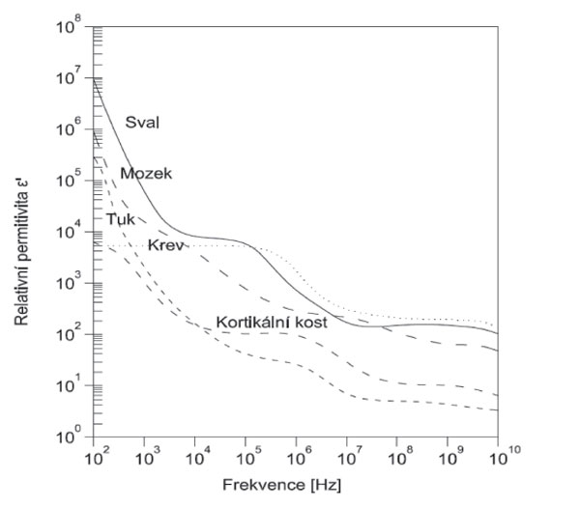

ε _{rel} = f(log ω)

τ = f(1/ ω) pro půlvlnu

výběr stejně orientovaných molekul - polarisace fluorescence

p = (F| - F⊥)/(F| + F⊥) A = (F⊥ - F|)/(F⊥ + 2F|)

měření při různých teplotách

vynesení 1/p = f(T/η₀) k = τ_{exc}/τ_{rh}

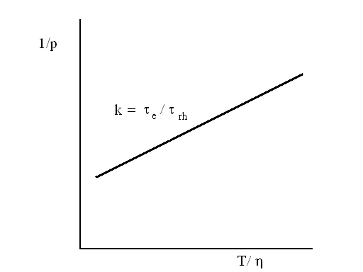

nanosekundová pulsní technika

A_{t} = A₀ . e^{-3t/τ} ln A_{t} = -3t/τ + ln A₀

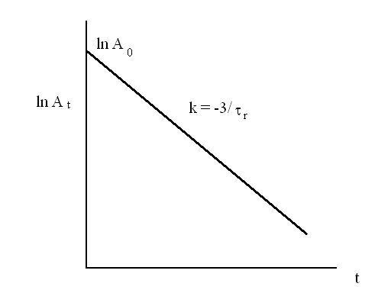
Využití pro popis tvaru molekuly
Kombinace s viskosimetrií

Harding Λ = 3 [η] . η₀ . M_{r} /τ_{rh} R T

